应用程序安装说明文档

|  |  |  |
| --- | --- | --- |
| **文档变更记录：** | | |
| **人员** | **日期** | **描述** |
| 崔凯 | 2019/2/11 | 创建文档 |

目录

一、 简介（请先阅读） 3

二、 Unity安装（必装） 3

三、 Java安装（必装） 3

1. Java程序安装 3

2. Java环境变量配置 3

四、 Ant安装（必装） 3

1. Ant程序安装 3

2. Ant环境变量配置 4

五、 Git相关（必装） 4

1. Git程序安装 4

2. Sourcetree程序安装 4

3. Sourcetree配置 4

六、 TexturePacker安装（可选） 4

1. TexturePacker安装 5

2. TexturePacker破解 5

七、 Android SDK安装（可选） 5

1. Android SDK安装 5

2. 下载android版本 5

# 简介（请先阅读）

1. 文档记录项目中常用软件的安装步骤，用户可以根据自己的需求选择安装对应的软件。
2. 软件安装包存放在\\192.168.1.21\public，**需要将安装程序复制到本地后再安装**。
3. 必装项是在unity中启动项目的基本软件要求。
4. 软件安装没有先后顺序。

# Unity安装（必装）

安装包地址：\\192.168.1.21\public\tmp\unity2017_4_13f1

安装方式：

第一种：执行install.bat文件

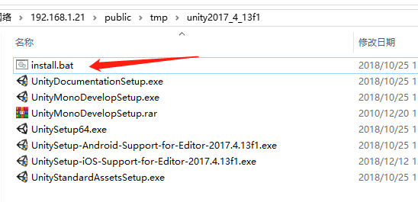

第二种：

首先安装UnitySetup64.exe（Unity主程序），

然后安装其他exe文件，文件安装没有顺序，需要逐个安装，不能一次安装多个。

# Java安装（必装）

## Java程序安装

安装程序地址：\\192.168.1.21\public\windows\jdk-8u212-windows-x64.exe

·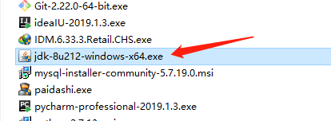

安装过程中按提示执行下一步，即可。需要注意是安装过程中会提示选择jre的安装路径，此时选择和jdk同级文件夹就可以。如果没有则新建一个空文件夹。

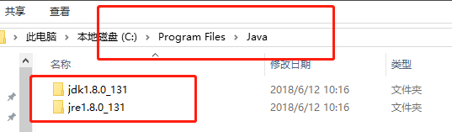

**需要记住JAVA的安装路径，后面配置JAVA环境变量会用到。**

## Java环境变量配置

Win7系统请参照：[\\详细说明文档\《0_Java环境变量配置__Win7.docx》](详细说明文档/0_Java环境变量配置__Win7.docx)

Win10系统请参照：[\\详细说明文档\《1_Java环境变量配置__Win10.docx》](详细说明文档/1_Java环境变量配置__Win10.docx)

# Ant安装（必装）

## Ant程序安装

安装程序地址：\\192.168.1.21\public\windows\apache-ant-1.10.6-bin.tar.gz

## Ant环境变量配置

Win7系统请参照：\\详细说明文档\《2_Ant环境变量配置__Win7.docx》

Win10系统请参照：[\\详细说明文档\《3_Ant环境变量配置__Win10.docx》](详细说明文档/3_Ant环境变量配置__Win10.docx)

# Git相关（必装）

## Git程序安装

## Sourcetree程序安装

[\\详细说明文档\《4_Sourcetree安装.docx》](详细说明文档/4_Sourcetree安装.docx)

## Sourcetree配置

[\\详细说明文档\《5_Sourcetree配置.docx》](详细说明文档/5_Sourcetree配置.docx)

# TexturePacker安装（可选）

TexturePacker用于制作和修改图集（图集：unity中使用的一种图片资源）。如果不需要对图集进行操作，则无需安装该程序。

图集的制作请参照 [图集的制作流程及规范](../4_图集的制作流程及规范) 相关文档。

## TexturePacker安装

## TexturePacker破解

# Android SDK安装（可选）

Android SDK是在unity中打包apk时使用，如不需要在本地出apk包，则无需安装。

## Android SDK安装

## 下载android版本